No.266 R4.2.15発行 如春会 浦田医院

新型コロナ感染症が流行しています。
オミクロン株
濃厚接触者になったら ！！
NHK 2022年1月31日 16時51分配信
新型コロナウイルス報道 より改訂

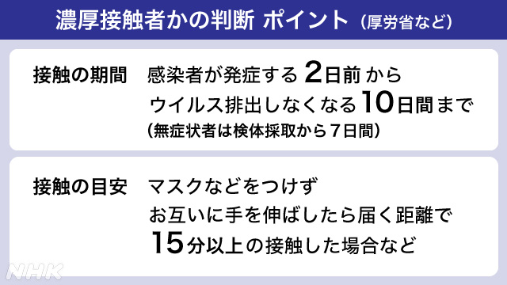

① 家族に感染者がいる場合や感染者の介護をしている場合にはこの目安に当てはまることになりますが、医療機関や介護施設で行われているように、しっかりとした感染予防策がとられている場合には濃厚接触者とはみなされません。
② 15分以上の接触といっても、
１）会話をしていたか、
２）歌を歌う等大声を出したりするうような環境だったか、
３）換気が十分にできていたか、
など、その場の具体的な状況によって、判断が変わる事があります。

- 自宅待機の期間？
厚生労働省では、感染株をオミクロン株と仮定した場合について最新の科学的な知見を踏まえて、自宅待機期間を7日間に短縮しました。(令和4年1月28日付)

国立感染症研究所は、オミクロン株に感染した場合、
- 7日目までに発症する確率は94.5％、
- 10日目までに発症する確率は99.2％
としています。従って、通達通りに行動したとしても7日間の待機期間では5％程度のリスクが残ることになります。この点においては、職場の特性や生活環境により、各々配慮や考慮、相談が必要です。

① 感染者と最後に接触した日を0日として、7日間は自宅などでの待機が必要です。例えば、同居家族の場合、感染者が入院したり、個室に隔離された状態になった日が「最後に接触した日」です。
② 感染者が幼児や被介護者等で症状があり、別室に隔離できない等の場合、「感染者自身の療養が終わる日」が「最後に接触した日」となる為、そこから7日間、つまり最大17日間の待機が原則です。
③ 医療従事者などの所謂「エッセンシャルワーカー」については、4日目と5日目に国内で承認されている抗原検査キットで陰性が確認されたら、5日目から解除です。（各自治体の判断による）
但し、この場合は待機が解除されたあとの10日間について、
１）検温等、自分で健康状態を確認する
２）リスクの高い場所へ行くことや会食に準ずる行為を避ける
３）適正なマスク着用・うがい・手洗い・手指消毒の励行
等の標準予防と言われる感染対策を徹底することを求めています。

＊自宅待機の間はどう過ごす？
① 不要不急の外出はできる限り控える
② やむを得ず外出する場合には、マスク着用や手洗いなどの感染対策を行って、人との接触を避けること
③ 集団の中で長く過ごすという観点から、通勤や通学も控える必要あるとされています。

オミクロン株の流行が主流となって期間は短縮されましたが
感染が起こる仕組みや場面自体は変わらないため、自宅待機
中の対策の内容も基本的には変わりません。
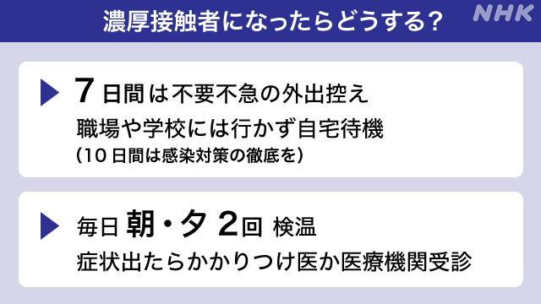東京都の新型コロナ感染症対策部 発
＊受験の場合
厚生労働省では、高校・大学受験を問わず、ガイドラインに基づいて必要な対策がいます。その場合は外出も認めています。感染が確定したら、できるだけ早く受験担当者に相談し、安心して受験できる体制を整えておきましょう。
＊濃厚接触者になった場合は、決められた期間が過ぎるまでは「もしかしたら感染しているかも」と考えて行動することが重要です。

家族が濃厚接触者になったら？

家族に濃厚接触者が出た場合『濃厚接触者の濃厚接触者』という概念はないため、行政当局は「濃厚接触者以外の家族全員の行動制限」を要求しているわけではありません。ただ、勤務先や通学先などで個別にルールを定めていることが多く、会社や学校と話し合って、夫々のルールに従ってください。
濃厚接触者が待機中に発症、又はPCRテストなどで感染が確定すると、例えばその家族や、一定の集団は一挙に濃厚接触者と認定されることになります。
よって、万が一感染していた場合に備えて、濃厚接触者となった家族との待機期間中は、以下に配慮してください。
- タオル等の共用等を避ける
- 食事の時間をずらす
- できる限り、生活空間を分ける
- マスク着用・うがい励行など、咳エチケット順守
- 手指の手洗い・アルコール消毒
- ドアノブ・リモコンなど頻繁に触れるものの消毒
- 定期的な換気

オミクロン株は重症化する割合が低くなったと言われていることから、これまでよりも軽く考えてしまうこともあるかもしれませんが、それでも高齢者や基礎疾患がある人、予防接種のできてない乳幼児などを中心に、重症化する人がいる事に変わりはありません。油断せずに、根気強く対応しましょう。

＊子どもや介護が必要な人が感染した場合
感染者がひとりで生活できる年齢であれば、上記の対策で濃厚接触を避けることができますが、幼い子どもや介護が必要な人が感染した場合には、世話をする人が濃厚接触者になるのを避けることは困難です。
1月31日現在、こうした場合、「感染した人の10日間の療養期間が終わる日」が濃厚接触者の「最後に接触した日」です。このため、濃厚接触者となった家族は、そこからさらに7日間の自宅などでの待機が必要となります。一方、感染者自身は療養期間が終わっていますから外出などの制限はありません。 感染者自身よりも「濃厚接触者の方が長い待機期間となる」ため、不思議な気がしますが、感染の潜伏期間を考えると必要な処置とされています。

家族の感染が確認 家庭での対応は？
国立感染症研究所などの初期の分析結果では、オミクロン株の家庭内での感染率は30％～45％程度、デルタ株よりも高い可能性があります。
ただし、感染経路は、これまでのものと変わらず、飛まつ感染や、換気の悪い場所での所謂「マイクロ飛まつ」（エアロゾル）による感染が中心で、従来からの感染対策を徹底するよう、推奨されています。厚生労働省が作成している注意の呼びかけイラストでは、家族に感染者が出た場合に次の注意点を挙げています。別紙を参照してください。

＊今後に 必要な対応は？
政府の新型コロナウイルス対策分科会のメンバー、東邦大学の舘田一博教授は「オミクロン株は50歳未満で基礎疾患や肥満がない人では軽症で治ることが多い」としたうえで、次のように話しています。（1月27日取材）
① ゼロリスクを求めて行動を強く抑制してしまうと、感染は減少するかもしれないが、逆に社会機能の方が麻痺し破綻をきたしてしまうおそれがある。ある程度のリスクを受け入れながら、社会機能も維持していくような、バランスの取れた対応が求められている。
② 全国で感染者数最多を更新しているような状況だが、濃厚接触者に対する適切でより効果的な対応を考えていきたい。例えば幼い子どもが感染して療養が終わる10日目に、別の家族が感染してしまうリスクはゼロではない。しかし、十分に感染対策をしているならば、濃厚接触者となった家族についても、症状がなく、検査で陰性が確認できる場合などでは、子どもの療養解除と同じタイミングで自宅待機を解除するというような検討も必要になるのではないか

皆さんはどう考えますか？
文責：S.Urata MD

